DATUM: 02.08.2019
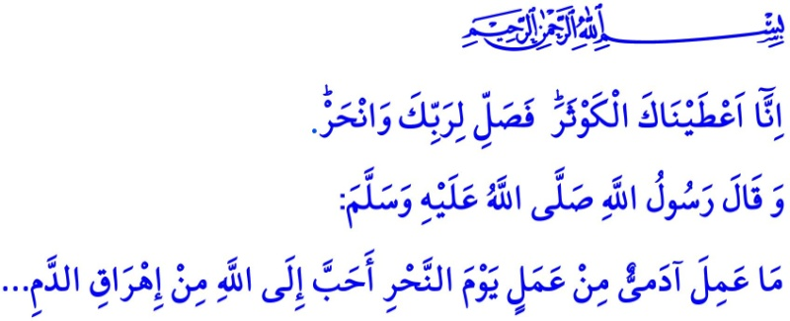
OPFERE FÜR DEIN RABB
Werte Muslime!
In dem Vers, den ich las, befiehlt unser allmächtiger Rabb: “Zweifellos, wir haben euch endlosen Segen gegeben. Bete jetzt für Deinen Rabb und opfere!”
Und in dem Hadith, den ich las, befiehlt der Gesandte Allahs (s.a.s.): “Der Mensch, kann am Opfertag keine liebenswürdige Tat begehen, als ein Opfer für Allah zu bringen...”
Verehrte Gläubige!
Die Aufregung des Opferfestes, die maßgeblich zu unserer Annäherung an die Anerkennung unseres Rabb und zur Festigung unserer Brüderlichkeitsbeziehungen zu den Gläubigen beiträgt, ergreift unsere Herzen. Möge es ein ewiges Lob für unseren Rabb geben, der uns in diese gesegneten Tage geführt hat. Am Sonntag, den 11. August, werden wir hoffentlich das Opferfest erreichen. Wir werden unsere Hingabe und Ergebenheit gegenüber unserem Rabb mit unseren Opfern und unsere Unterhaltungen mit unseren Brüdern mit unseren Hilfeleistungen und unseren Aufmerksamkeiten erneuern.
Werte Muslime!
Das Opferfest ist das Schlachten von Tieren mit bestimmten Bedingungen in ordnungsgemäßer Form zum Zwecke der Anbetung. Wie bei jedem Gottesdienst ist der Hauptzweck des Opfers die Nähe zu Allah. Mit anderen Worten, es ist eine Anstrengung, Allah näher zu kommen. Es ist der Wunsch, die Frömmigkeit zu erreichen. Das Opfer ist eine Erklärung des Respekts und der Aufrichtigkeit, die sich von den unterwürfigen Dienern zum Barmherzigen erhebt. Allah der Allmächtige teilt uns diese Tatsache wie folgt mit: “Weder das Fleisch noch das Blut der Opfer gelangt an Allah. Es ist nur eure Taqwa, die ihn erreichen wird.”
Werte Gläubige!
Das Opfer, von Adam bis heute, ist ein Gottesdienst, der für jede Gesellschaft angeordnet ist. Unser allmächtiger Rabb befiehlt im heiligen Koran wie folgt: “Wir haben es legitimiert, dass jede Umma Opfer bringt, damit sie sich an den Namen Allah's über die Opfertiere erinnern, die Allah für sie bereitgestellt hat. …”
Erinnert euch an die Kinder von Adam, nämlich Kain und Abel, die mit dem Opfer einem Aufrichtigkeitstest unterzogen wurden. In dieser Prüfung gewann Kain, der auf die schönste Weise Gottes Gebot befolgte und genügsam handelte, und Abel verlor mit seiner unaufrichtigen und eifersüchtigen Haltung. Weil der Kern aller Gottesdienste Hingabe und Frömmigkeit ist.
Erinnert euch an den Propheten Abraham und seinen Sohn Ismael, welche die Prüfung der Ergebung mit dem Opfer bestanden haben. In dieser schweren Prüfung zeigten der Prophet und sein Sohn der Menschheit, dass alles, was sie besaßen, ohne zu zögern auf Allah's Wegen geopfert werden kann.
Erinnert euch an unseren Propheten (s.a.s.), der jedes Jahr opferte, bis er starb. Der geliebte Gesandte Allahs (s.a.s.) schlachtete seine Opfer selbst, er und seine Familie aßen vom Fleisch, er bietete es auch seinen Freunden an und verschenkte es an Bedürftige. Das Opfern beinhaltet die Treue und das Gebet des Propheten. Es beinhaltet die Ethik des Verschenkens und des Teilens.
Verehrte Muslime!
Das Opfern ist in materieller und geistiger Hinsicht oberste Verantwortung. Ein Treffen mit unserem Ehepartner, Freunden, Nachbarn, Verwandten, Brüdern und Schwestern um den gleichen Segen. Das Opfern besteht darin, das Bewusstsein für Güte und Verschenken auf dem Wege Allah's und das Teilen von Gottesgaben zu bewahren. Ausgehend von unseren engsten Angehörigen gilt es, die Gesichter der Bedürftigen, der Opfer und der Armseligen und Waisen zum Lachen zu bringen. Dem Haushalt der Bedürftigen Liebe und Freude zu vermitteln, unabhängig von Farbe, Sprache und Geographie. Vielen Ländern, von denen wir noch nie gehört haben, und Menschen, die wir noch nie gesehen haben, die helfende Hand zu reichen. Das Bewusstsein zu schaffen, Geschwister zu sein, eine Einheit und eine Umma zu sein.
Verehrte Gläubige!
Unsere Präsidium für Religionsangelegenheiten führt wie in den vergangenen Jahren auch in diesem Jahr in Zusammenarbeit mit der religiösen Stiftung Türkei Aktivitäten in Bezug auf das Opfern mit Vollmacht durch. Sie haben im vergangenen Jahr großes Entgegenkommen für unsere Arbeit Opfern mit Vollmacht gezeigt. Wir haben vierhundertdreißigtausend Opferanteile, die Sie uns anvertraut haben, an siebzehn Millionen sechshundertfünfzigtausend bedürftige Opfer, Benachteiligte, unsere Geschwister, die Flüchtlinge, übermittelt, Alhamdulillah.
In diesem Jahr werden im Rahmen der Aktivitäten, die unter dem Motto „Teile dein Opfer, Komm nah zu deinem Bruder“ begann, ein Teil der Opfer, die Sie uns anvertraut haben, unter der Aufsicht unserer Beauftragten in der Türkei und im Ausland geschlachtet. Wir werden Ihr Gewahrsam mit größter Sorgfalt an die Bedürftigen übermitteln. Auf diese Weise werden wir dazu beitragen, Brücken der Liebe zwischen den Herzen der Gläubigen aufzubauen und das Bewusstsein der Umma zu stärken. Wir werden dazu beitragen, die Ethik des Verschenkens im Islam, den Geist der Hilfeleistung und Solidarität in den Augen der ganzen Menschheit am Leben zu erhalten und auszudehnen.
Die religiöse Stiftung der Türkei, wird weiterhin Spenden bis zum Vorabend des Opferfestes annehmen. Wir laden Sie, unsere geschätzte Gesellschaft ein, an dieser Wohltätigkeitsaktivität teilzunehmen. Vergessen wir nicht, dass ein Opferanteil als Tausende von Gebeten zu uns zurückkehren wird. Informationen zu dem Thema erhalten Sie von unseren Moscheebeamten und Muftis.
Ich möchte diese Gelegenheit nutzen, um meinen Rabb zu bitten, uns in Gesundheit, Frieden und Wohlergehen zum Fest zu führen. Möge Allah der Allmächtige unsere Opfer und andere Gottesdienste annehmen.

Kevser 108/1-2.
Tirmizî, Edâhî, 1.
Hac, 22/37.
Hac, 22/34. Direktoriat für religiöse Angelegenheiten

